**YAIKI DESSERT JAMUKU**

**(Healthy And Traditional)**

**“PEMANFAATAN JAMU DI ERA MILENIAL”**

**SEBAGAI INOVASI JAMU TRADISIONAL**

**UNTUK MELESTARIKAN WARISAN BUDAYA INDONESIA**

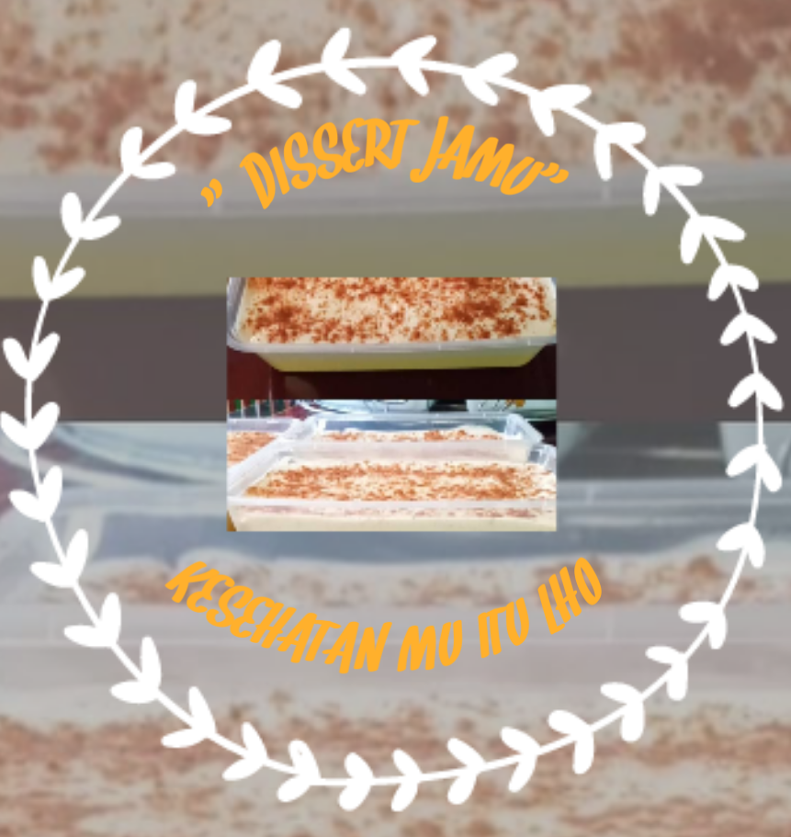

**DI SUSUN OLEH :**

**NAMA :** ISNAINI QORIAH

ATIKA RATNASARI

KELAS : XI (SEBELAS)

**MAN 1 KARANGANYAR**

**TAHUN AJARAN 2020/2021**

**DAFTAR ISI**

|  |  |
| --- | --- |
| **HALAMAN SAMPUL** | i |
| **DAFTAR ISI** | ii |
| 1. **RINGKASAN EKSEKUTIF** | 1 |
| 1. **DESKRIPSI BISNIS** | 1 |
| 1. Latar Belakang Masalah | **1** |
| 1. Analisis Potensi Penjualan | **3** |
| 1. Deskripsi Produk/Layanan | **3** |
| 1. Visi dan Misi Perusahaan | **4** |
| 1. Tujuan dan Sasaran Usaha | **4** |
| 1. Keunggulan Produk | **5** |
| 1. Strategi Bersaing Perusahaan | **6** |
| 1. **RENCANA OPERASIONAL** | **6** |
| 1. Tujuan dan Sasaran Operasional | **6** |
| 1. Proses Produksi | **6** |
| 1. Kebutuhan Aset Produksi | **8** |
| 1. Pengendalian Pemasok Persediaan | **8** |
| 1. Rencana Anggaran Operasional | **8** |
| 1. **RENCANA PEMASARAN** | **9** |
| 1. Tujuan dan Sasaran Pemasaran | **9** |
| 1. Rencana Pembangunan Bisnis | **10** |
| 1. Rencana Komunikasi Pemasaran | **11** |
| 1. Rencana Penetapan Harga | **12** |
| 1. Rencana Anggaran Pemasaran | **13** |
| 1. **RENCANA SUMBER DAYA MANUSIA** | **13** |
| 1. **RENCANA KEUANGAN** | **14** |
| 1. Tujuan dan Sasaran Keuangan | **14** |
| 1. Kebutuhan Pendanaan untuk Memulai Bisnis | **14** |
| 1. Alokasi Modal Kerja dan Investasi | **14** |
| 1. Proyeksi Laporan Keuangan | **15** |
| 1. **DIGITALISASI** | **15** |
| 1. **PENUTUP** | **15** |
| 1. **LAMPIRAN** | **16** |

1. **RINGKASAN EKSEKUTIF**

Yaiki Dessert Jamuku merupakan sebuah inovasi jamu tradisional menjadi dessert boks dengan berbagai macam topping. Hal ini bisa terjadi karena, jamu tradisional mulai dilupakan oleh masyarakat terutama kalangan millenial. Tujuan dari pembuatan Yaiki Dessert Jamuku adalah untuk melestarikan jamu yang sekarang jarang dijumpai dipasaran dan mulai dilupakan oleh masyarakat khususnya kaum millennial. Selain itu untuk memperkenalkan jamu kepada masyarakat dengan tampilan dan variasi yang berbeda dari sebelumnya. Tentu saja ini merupakan peluang yang sangat besar karena belum pernah kami jumpai penjual yang menjual makanan ini. Dulunya jamu adalah minuman yang rasanya pahit maka persepsi ini akan hilang jika masyarakat telah mencoba menikmati makanan variasi terbaru ini.

Produk yang kami jual adalah dessert jamu tradisional yang dikombinasikan dengan berbagai jenis toping sehingga tampak menarik dan kalangan milenial tidak malu mengonsumsi jamu lagi. Inovasi dari Yaiki Dessert Jamuku diambil dari segi rasa, penyajian dan komposisi. Kami yakin dengan ide inovasi kami dan karakteristik penjualan yang berbeda dari penjual jamu pada umumnya maka masyarakat akan menyukai bahkan mencintai produk kami. Selain itu Yaiki Dessert Jamuku memberikan edukasi terhadap kamu millenial tentang rempah-rempah Indonesia mulai dari nama, nama latin, manfaat bagi tubuh. Hal itu kami tampilkan di stiker yang akan kami tempel di box.

1. **DESKRIPSI BISNIS**
2. **Latar Belakang dan Motivasi Melakukan Usaha**

Masyarakat Indonesia telah mengenal jamu sejak lama. Jamu sudah digunakan dari generasi ke generasi sejak masa nenek moyang. Pengolahan jamu dilakukan secara turun-temurun berdasarkan resep dari leluhur. Jamu merupakan resep yang memanfaatkan bahan yang diambil dari alam. Tanah Indonesia menghasilkan berbagai jenis keanekaragaman hayati yang dapat dimanfaatkan oleh masyarakat. (Rifka Army, 2018 : 8).

Jamu merupakan warisan asli sekaligus bukti kekayaan rempah Indonesia diakui mempunyai banyak manfaat untuk tubuh. Namun tahun demi tahun, sayang mbok jamu mulai “menghilang” satu per satu. Kepergiannya sekaligus mengingatkan kita bahwa keberadaan dan kehadiran jamu mulai terpinggirkan. Hal ini senada dengan hasil survei *CNNIndonesia.com.* berdasarkan polling tersebut, 56 % dari 580 responden mengaku sudah tidak lagi minum jamu. Sedangkan 44 % lainnya mengaku masih minum jamu sampai saat ini. (Dilansir dari <https://www.cnnindonesia.com/gaya-hidup/20170819013201-262-235777/survei-56-persen-orang-indonesia-tak-lagi-minum-jamu-lagi>, pada tanggal 13 Februari 2021 : 13.00 WIB)

Menurunnya eksistensi jamu tradisional ini terjadi salah satunya budaya malu mengkonsumsi jamu tradisonal oleh kaum millenial dan persepsi pahit dan tidak enak terhadap jamu tradisional. Kaum millenial merupakan tonggak estafet yang akan melestarikan warisan budaya Indonesia, yakni jamu tradisional. Jika kaum millenial saja malu mengkonsumsi jamu, maka lama kelamaan jamu tradisional akan tergerus oleh zaman dan tergantikan dengan minuman-minuman kekinian yang kurang berkhasiat.

Selain itu, pada masa-masa pandemi covid-19 seperti saat ini jamu tradisional sangat baik jika dikonsumsi secara rutin untuk menjaga imunitas dan kesehatan tubuh. Hal ini bisa terjadi karena virus corona sendiri sejatinya menyerang imunitas tubuh, jadi jika imunitas tubuh kita lemah maka akan lebih mudah kita terjangkit virus corana.

Melihat hal tersebut kami bermaksud ingin membuat inovasi olahan jamu tradisional menjadi sebuah dessert box yang kekinian untuk mempopulerkan kembali jamu tradisional tanpa mengurangi khasiat dari jamu itu sendiri. Yaiki Dessert Jamuku ini lebih mengedepankan manfaat, rasa, dan tampilan sebagaimana seperti jaman sekarang yang penyajiannya unik-unik dan keren. Dan kami berusaha sebaik mungkin agar kaum milenial tidak malu lagi mengonsumsi jamu. Selain itu Yaiki Dessert Jamuku memberikan edukasi terhadap kamu millenial tentang rempah-rempah Indonesia mulai dari nama, nama latin, manfaat bagi tubuh. Hal itu kami tampilkan di stiker yang akan kami tempel di box.

1. **Analisis Potensi Penjualan**

Dessert jamu ini dapat memenuhi kebutuhan masyarakat akan makanan (pencuci mulut) yang menyehatkan dan dapat meningkatkan imunitas tubuh. Banyak sekali penjual dessert box yang laku keras di pasaran. Kamu bermaksud ingin menginovasi jamu tradisional tersebut agar tidak kalah dengan penjual dessert box kebanyakan seperti oreo dessert bos, matcha, redvelvet, cheese cake dessert box yang mana mereka menjual dessert berbahan dasar coklat, oreo, matcah, redvelvet dan masih banyak lagi jaman sekarang ini. Tentu saja ini merupakan peluang yang sangat besar karena belum pernah kamu jumpai penjual yang menjual dessert box jamu ini. Selain bertujuan agar masyarakat lebih tertarik dengan dessert jamu yang kami jual, tentu dessert ini menyehatkan badan dengan segala manfaat yang ada.

1. **Deskripsi Produk/Layanan**
2. Jenis Produk : Makanan pencuci mulut yaitu dessert
3. Nama Produk : Yaiki Dessert Jamuku
4. Karakteristik Produk :
5. Dikemas dalam box ukuran 10cm x 10 cm
6. Komposisi Yaiki Dessert Jamuku adalah sebagai berikut :
7. Layer 1 : Oreo, Matcha, Regal, dan lain-lain sesuai pilihan.
8. Layer 2 : Pudding Jamu Tradisional yang berbahan dasar “Temulawak, Kunyit, Jahe, Asam Jawa, Kayu manis dan Gula Jawa serta Sereh”.
9. Layer 3 : Vla dengan opsi : Coklat, Matcha, Chesse, Original dan lain-lain
10. Layer 4 : Topping dengan banyak opsi diantaranya : Coklat, Cheesse, Chocolava, Matcha, Redvelvet, Milo dan lain-lain.
11. Manis, enak,, lembut, berkhasiat
12. Tahan lama -+ 2 hari di luar ruangan dan bertahan -+ 1 minggu disimpan di dalam kulkas.
13. Dengan Bahan alami dan tradisional serta tanpa bahan pengawet.
14. Netto perbox 200 ml
15. Terdapat Edukasi tentang Rempah-Rempah Indonesia
16. **Visi dan Misi Perusahaan**
17. Visi Yaiki Dessert Jamuku adalah menjadi pelestari jamu tradisional sebagai warisan budaya Indonesia yang *profitable* dan berkontribusi terhadap masyarakat.
18. Misi Yaiki Dessert Jamuku dapat kami jabarkan dalam poin poin sebagai berikut :
19. Menjadi usaha pertama di Karasidenan Surakarta yang berfokus pada pengembangan dan pelestarian warisan budaya Indonesia yakni jamu tradisional
20. Berkontribusi aktif terhadap perekonomian negara melalui pengembangan usaha yang senantiasa dinamis.
21. Mengedukasi konsumen sehingga memiliki dampak sosial
22. Meningkatkan kesadaran masyarakat terutama kaum milenial tentang pentingnya menjaga pola hidup sehat dengan mengonsumsi jamu tradisonal
23. Menjadikan makanan dessert jamu yang berkhasiat dan mendunia.
24. **Tujuan dan Sasaran Usaha**

Tujuan yang hendak dicapai Yaiki Dessert Jamuku ini antara lain sebagai berikut :

1. Menciptakan profit lewat gerakan #konsumsijamukapanwae #hidupsehatdenganjamu di daerah Karanganyar pada khususnya dalam jangka pendek. Tujuan jangka panjang kami adalah masyarakat dapat teredukasi dengan baik tentang manfaat jamu tradisional dan melestarikan keanekaragaman hayati Indonesia yang berupa rempah-rempah serta meningkatkan eksitensi jamu tradisional sehingga jamu tradisional tetap terlestarikan sebagai warisan budaya Indonesia serta usaha kami dapat memberikan kontribusi yang positif bagi perekonomian negara.
2. Mengurangi tingkat pengangguran.
3. Menjadi dessert nomor 1 di Indonesia bahkan manca negara dengan cita rasa yang khas.

Sasaran usaha Yaiki Dessert Jamuku semua kalangan masyarakat, baik anak-anak, remaja, dewasa, dan orang tua terutama kalangan remaja atau kaum millenial. Karena menurut kami sebagian besar remaja sudah melupakan kesehatannya sendiri dengan mengonsumsi makanan-makanan jaman sekarang yang kurang menyehatkan. Dengan adanya bisnis ini saya berharap kalangan remaja atau kaum millenial tertarik dan sadar akan kepentingan kesehatan dengan mengonsumi Yaiki Dessert Jamuku. Serta mengedukasi kaum millenial tentang jenis-jenis rempah-rempah Indonesia sehingga jamu tradisional tetap lestari sampai anak cucu kita nanti.

1. **Keunggulan Produk**

Keunggulan produk ini dibanding dengan produk yang ada dipasaran adalah terletak pada pengolahan dan penyajiannya. Jika produk dessert pada umumnya memiliki rasa coklat, keju, dan sebagainya. Pada dessert jamu ini mempunyai rasa yang khas yaitu dari pudding jamu tradisional itu sendiri dan diberi berbagai topping sehingga penyajian dessert ini lebih menarik dan tentunya lebih menyehatkan bagi konsumen.. Selain itu bahan produk ini mudah didapat serta memiliki pesan filosofis tentang rempah-rempah Indonesia dan informatif yang kami sajikan melalui stiker yang akan di tempel di box.

1. **Strategi Bersaing Perusahaan**
2. Selalu Melakukan Inovasi terhadap produk
3. Memberikan pelayanan yang prima terhadap customer
4. Memberikan give away serta reward kepada customer dengan ketentuan-ketentuan yang berlaku.
5. Memberikan edukasi kepada kaum millenial tentang rempah-rempah Indonesia melalui stiker yang akan di tempel di box.
6. Menerima kritik dan saran dari customer untuk perbaikan produk.
7. Memanfaatkan kemajuan teknologi yang ada seperti marketplace.
8. **RENCANA OPERASIONAL**
9. **Tujuan dan Sasaran Operasional**

Adapaun tujuan dan sasaran operasional Yaiki Dessert Jamuku adalah sebagai berikut :

1. Menciptakan dessert jamu yang berkualitas premium sesuai dengan selera customer.
2. Yaiki Dessert Jamuku terbuat dari bahan-bahan pilihan dan tradisional.
3. Kebersihan tempat produksi terjamin
4. Memberikan edukasi kepada kaum millenial tentang rempah-rempah Indonesia.
5. Kepuasan custommer nomor satu.
6. **Proses Produksi**

Secara umun proses produksi Yaiki Dessert Jamuku sebagai berikut: pemilihan bahan baku, pembelian bahan baku, proses mengolah, packing, dan pendistribusian. Adapun proses pengolahan Yaiki Dessert Jamuku sebagai berikut:

1. Siapkan alat dan bahan yang diperlukan, seperti:
2. Alat yang diperlukan dalam proses produksi adalah :
3. Kompor gas
4. Spatula, pengaduk
5. Panci
6. Kendil Jamu
7. Pisau
8. Parut keju
9. Timbangan dan gelas ukur
10. Box ukuran 10 cm x 10cm atau ukuran 200 ml
11. Ballon wisk
12. Bahan-Bahan yang diperlukan untuk membuat Yaiki Dessert Jamuku adalah :

|  |  |
| --- | --- |
| * Temulawak | * Kunyit yang diparut |
| * Jahe | * Asam Jawa |
| * Kayu Manis | * Daun Pandan |
| * Sereh | * Gula Merah |
| * Gula Pasir/Gula Batu | * Air |
| * Susu UHT | * Agar-agar non plan |
| * Susu Kental Manis | * Tepung Meizena |
| * Oreo | * Matcha |
| * Redvelvet | * Keju |
| * Coklat DCC | * Milo |
| * Regal | * Vanili |

1. Masukkan semua rempah-rempah untuk membuat jamu tradisional terlebih dahulu, yakni temulawak, jahe, kunyit, asam jawa, kayu manis, daun pandan, sereh, gula merah, dan gula pasir dalam kendil jamu. Aduk dan masak hingga mendidih tunggu sampai 15 menit.
2. Kemudian saring jamu yang telah matang dan tunggu hingga dingin.
3. Sambil menunggu jamu dingin, remuk oreo atau regal sesuai dengan selera menjadi kecil-kecil.
4. Setelah itu masukkan jamu yang telah disaring dan dingin, susu UHT, agar-agar no plan, vanili ke dalam panci. Masak hingga mendidih.
5. Kemudian siapkan box dessert, masukkan oreo atau regal yang telah diremuk ke dalam box dan siram dengan pudding yang telah dibuat hingga oreo dan regal tertutup atau tidak terlihat lagi. Masukkan ke dalam kulkas tunggu hingga set.
6. Sambil menunggu set, kita buat vla dengan cara campur susu kental manis, susu UHT, dan coklat DCC. Masak di atas kompor dengan api kecil dan aduk terus. Kemudian masukkan tepung meizena yang telah dicampur dengan air. Aduk hingga mencapai kekentalan yang diinginkan.
7. Ambil pudding jamu tradisional yang telah set kemudian tuang vla di atasnya dan beri topping sesuai selera dan tutup box
8. Masukkan ke dalam kulkas, tunggu hingga set. Yaiki Deseert Jamuku sudah siap dinikmati
9. **Kebutuhan Aset Produksi**

Kebutuhan aset produksi Yaiki Dessert Jamuku diantaranya adalah kompor gas, showcase pendingin, peralatan-peralatan produksi.

1. **Pengendalian Pemasok Persediaan**

Agar Yaiki Dessert Jamuku terus produksi, maka kami melakukan pengendalian pemasok persediaan bahan baku dengan bekerja sama para petani rempah-rempah atau empon-empon yang diperlukan untuk proses produksi, sehingga kami bisa mendapatkan empon-empon yang masih fresh dan harga yang bersahabat untuk menekan biaya produksi. Serta melakukan kerja sama dengan toko-toko grosir yang menjual bahan yang diperlukan untuk proses produksi.

1. **Rencana Anggaran Operasional**

|  |  |
| --- | --- |
| 1. Showcase Pendingin | Rp. 3.000.000; |
| 1. Kompor Gas | Rp. 500.000; |
| 1. Peralatan-Peralatan Produksi | Rp. 500.000 |
| Jumlah total Investasi awal | Rp. 4.000.000 |
| 1. Bahan-Bahan Produksi / per bulan | Rp. 9.900.000 |
| 1. Gaji Karyawan | Rp. 1.500.000 |
| 1. Lain-Lain | Rp. 500.000 |
| Jumlah Total Operasional/ bulan | Rp. 11.900.000 |

1. **RENCANA PEMASARAN**
2. **Tujuan dan Sasaran Pemasaran**

**Yaiki Dessert Jamuku** menyasar segmen penduduk generasi Milenial yakni mahasiswa atau penduduk usia muda Tujuannya dapat mencapai target pemasaran sehingga mendapatkan keuntungan yang maksimal dan memberikan edukasi kepada kaum millenial atau customer tentang macam-macam rempah-rempah Indonesia serta dapat menjangkau pasar yang lebih luas.

Dalam perencanaan kami, produk **Yaiki Dessert Jamuku** akan difokuskan untuk target pasar wilayah Karanganyar dan sekitarnya. Kemudian menjangkau wilayah Karasidenan Surakarta terlebih dahulu. Selanjutnya, kami akan menargetkan untuk penetrasi pasar di pulau Jawa mengingat secara geografis keterjangkauan di wilayah ini sangat baik sehingga akan menjadi batu loncatan produk kami sebelum memasarkan produk **Yaiki Dessert Jamuku** ke seluruh Indonesia.

1. **Rencana Pembangunan Bisnis**

**Yaiki Dessert Jamuku** adalah produk dessert box inovasi jamu tradisional untuk melestarikan jamu tradisional sebagai warisan budaya Indonesia. **Yaiki Dessert Jamuku** berbeda dengan produk dessert box sejenis karena memiliki keunikan dalam sisi bahan baku, penyajiannya, informatif, dan unsur filosofis budaya jawa dalam produknya.

Dalam proses bisnis **Yaiki Dessert Jamuku**, dapat dijelaskan melalui skema berikut ini :

* + - 1. Perencanaan dan Visualisasi

Dalam tahap ini, kami akan melakukan perencanaan terhadap bagaimana produk **Yaiki Dessert Jamuku** dapat diterima oleh pasar dengan melakukan riset terlebih dahulu dan kemudian melakukan visualisasi produk **Yaiki Dessert Jamuku** yang sesuai dengan Visi dan Misi **Yaiki Dessert Jamuku** .

* + - 1. Persiapan dan Produksi

Dalam tahap berikutnya, kami akan melakukan persiapan produksi dengan memastikan mitra bisnis kami (supplier) bahan baku maupun bahan-bahan penunjang produksi sudah siap menjalin kerjasama. Untuk produksi **Yaiki Dessert Jamuku** akan menggunakan rumah salah satu anggota kami yakni Isnaini sebagai basis produksi produk kami. Kalau sudah berkembang baru kemudian menyewa rumah produksi

* + - 1. Publikasi dan Pemasaran

Setelah melewati tahapan produksi, produk kami akan kami *launching* melalui berbagai saluran promosi baik secara luring (penjualan di *CFD* Karanganyar atau Pusat Kota Karanganyar) maupun daring (melalui *marketplace* Instagram, Whatsapps, Line@). Dengan memerhatikan minat pasar, kami akan selalu melakukan inovasi terhadap produk maupun saluran pemasaran kami.

* + - 1. Evaluasi

Tahap yang terakhir, setelah produk kami sampai ke tangan konsumen, kami akan memastikan terjalin hubungan yang erat dengan konsumen sehingga kami dapat mengetahui titik titik kelemahan produk kami baik dari sisi produksi maupun layanan sehingga akan semakin baik kedepannya.

1. **Rencana Komunikasi Pemasaran**

Dalam memasarkan produk **Yaiki Dessert Jamuku**, kami akan menggunakan berbagai bauran strategi yang dapat memaksimalkan potensi keterjangkauan produk kami kepada konsumen melalui saluran promosi sebagai berikut :

Untuk mengetahui posisi produk usaha **Yaiki Jamuku**, kami menggunakan analisis SWOT sebagai gambaran perencanaan strategis produk yakni sebagai berikut :

Setelah produk kami sampai ke tangan konsumen, kami akan memastikan terjalin hubungan yang erat dengan konsumen sehingga kami dapat mengetahui titik titik kelemahan produk kami baik dari sisi produksi maupun layanan sehingga akan semakin baik kedepannya. Kami akan mempromosikan produk ini dengan cara memberitahu pada orang-orang terdekat saya terlebih dahulu dan memanfaatkan media sosial, serta mengedarkan brosur, selain tidak memerlukan biaya yang banyak cara ini juga dinilai lebih mudah

1. **Rencana Penetapan Harga**

Setelah mengetahui jumlah total biaya operasional bulanan, selanjutnya kita menentukan Harga Produksi Perunit:

Kita Asumsikan, setiap harinya kita dapat memproduksi sebanyak 50 box Yaiki Dessert Jamuku/hari, sehingga dalam sebulan kita bisa memproduksi sebanyak 50 box x 26 hari = 1.300 box/bulan.

Untuk menentukan harga produksi per pcs adalah sebagai berikut :

Harga Produksi = Biaya Operasional bulanan : jumlah pcs Yaiki Dessert Jamuku setiap bulannya

Harga Produksi = Rp 11.900.000 : 1.300 box

Harga Produksi = Rp 9.153 dibulatkan menjadi Rp. 9.200/box

**Jadi harga produksi per boks sebesar Rp 9.200/box**

**Penetapan Harga Penjualan Produk**

Keuntungan yang akan kita ambil dari setiap pcs nya sebesarnya

50% per box yaitu sebagai berikut : Rp 9.200 x 50% = Rp 4.600/ box

Jadi, Harga Penjualan Produknya adalah sebagai berikut :

Harga Penjualan = Harga Produksi per box + Keuntungan

Harga Penjualan = Rp 9.200 + Rp 4.600

Harga Penjualan = Rp 13.800 atau dibulatkan jadi Rp 15.000

**Dapat disimpulkan bahwa Harga Penjualan Produk/ box**

**adalah Rp 20.000/box** **dengan total keuntungan sebesar 100%/ box.**

1. **Rencana Anggaran Pemasaran**

|  |  |
| --- | --- |
| 1. Brosur @2000 x 50 | Rp. 100.000 |
| 1. Iklan | Rp. 100.000 |
| Jumlah : | Rp. 200.000 |

1. **RENCANA SUMBER DAYA MANUSIA**

Bisnis Yaiki Dessert Jamuku ini merupakan bisnis rumahan, jadi tidak membutuhkan banyak orang untuk mengelola bisnis ini. Kami berdua dan dibantu 1 karyawan akan bekerja sama dan saling bahau membahu serta saling membagi tugas agar tidak terlalu banyak orang yang terlibat, sehingga dapat menekan biaya pengeluaran produksi. Karena organisasi yang baik adalah organisasi yang “*miskin anggota tapi kaya fungsi*”, artinya organisasi itu dikatakan baik jika anggota dalam organisasi tersebut hanya sedikit, tapi dari setiap anggota itu dapat berfungsi dengan efektif dan efisien. adapun pembagian tugasnya adalah sebagai berikut :

1. Isnaini sebagai pimpinan perusahaan, yang bertugas untuk mengurusi dan mengelola serta memimpin perusahaan secara keseluruhan. Seperti urusan dengan kilen, memanajemen perusahaan serta pengadaan bahan baku.
2. Atika sebagai sales dan merketing, yang bertugas untuk mengurus dan mengelola semua yang berkaitan dengan pemasaran Yaiki Dessert Jamuku
3. Karyawan bertugas dibagian produksi Yaiki Dessert Jamuku. Karyawan ini mengurus segala urusan mengenai produksi Yaiki Dessert Jamuku.

Perekrutan karyawan Yaiki Dessert Jamuku dilakukan dengan ketat dengan kriteria karyawan jujur, pekerja keras, mahir dalam pembuatan dessert, berpengalaman dibidang dessert, bertanggung jawab. Karyawan yang terekrut diberikan pelatihan secara berkala dan upgrade pengetahuan tentang perkembangan dessert jamu. Perusahaan akan menjamin keselamatan kerja karyawan, jika terjadi kecelakaan kerja di tempat kerja maka perusahaan akan memberikan kompensasi biaya pengobatan sampai sembuh. Adapun Gaji perbualan untuk karyawan adalah Rp. 1.500.000 dengan 8 jam kerja.

1. **RENCANA KEUANGAN**
2. **Tujuan dan Sasaran Keuangan**
   * + - 1. Selalu berupaya meningkatkan kinerja keuangan, baik peningkatan profitabilitas,
         2. Menjaga likuiditas dan solvabilitas, pertumbuhan usaha serta nilai perusahaan agar kontinuitas usaha tetap terjamin.
3. **Kebutuhan Pendanaan Untuk Memulai Bisnis**

|  |  |
| --- | --- |
| Modal Investasi awal (tetap) | Rp. 4.000.000 |
| Biaya Variabel | Rp. 11.900.000 |
| Anggaran Pemasaran | Rp. 200.000 |
| **Jumlah** | **Rp. 16.100.000** |

1. **Alokasi Modal Kerja dan Investasi**

Modal awal untuk membiayai perusahaan ini adalah sebesar Rp 16.100.00 adapaun strategi untuk mendapatkan modal tersebut dengan cara sebagai berikut :

1. Kami membentuk team dalam menjalankan usaha Yaiki Dessert Jamuku ini, dari masing-masing anggota menginvestasikan uang sesuai dengan kebutuhan serta yang telah disepakati.
2. Kami mencari investor yang berminat untuk bekerja sama sesuai dengan waktu yang telah disepakati dan kami menggunakan bagi hasil dengan para investor tersebut.
3. **Proyeksi Laporan Keuangan 1 tahun Ke depan**

|  |  |  |
| --- | --- | --- |
| **Penjualan Bersih** | **Rp. 15.000 x 1.300 box** | **Rp. 19.500.000** |
| **Harga Pokok Penjualan** | **Rp. 9.200 x 1.300 box** | **Rp. 11.960.000** |
| **Laba bersih** |  | **Rp. 7.540.000** |
| **Laba Bersih (1 tahun)** | **Rp. 7.540.000** | **Rp. 90.480.000** |

1. **DIGITALISASI**

Model bisnis yang digunakan dalam bisnis **Yaiki Jamuku** adalah Bricks and Clicks. Bricks and Clicks merupakan model usaha yang memiliki toko offline dan online secara bersamaan. Model ini bertujuan untuk memudahkan konsumen untuk berbelanja secara online sekaligus tetap mempertahankan konsep belanja offline yang sudah biasa dilakukan. Adapun penjualan secara online dilakukan melalui marketplace, diantaranya FB, WA, Intagram, shopee dan lazada serta bekerja sama dengan gofoof maupun grabfood. Sedangkan penjualan secara offline dilakukan di tempat-tempat keramaian, seperti CFD, event-event, di depan indomart dan alfamart area Karanganyar. Setelah **Yaiki Jamuku** dikenal oleh masyarakat luas, saya berniat untuk memperluas penjualan dengan model bisnis Franchise.

1. **PENUTUP**

Saya berharap bisnis **Yaiki Dessert Jamuku** dapat berjalan dan berkembang dengan pesat, sehingga dapat melestarikan jamu tradisional sebagai warisan budaya Indonesia dan mendorong masyarakat terbiasa untuk mengkonsumsi jamu tradisional yang sehat dan berkhasiat. Serta kaum millenial dapat teredukasi dan termotivasi untuk mengenal rempah-rempah Indonesia.

**Daftar Pustaka :**

Army, Rifqa. 2018. *Jamu Ramuan Tradisional Kaya Manfaat.* Jakarta Timur : Badan Pengembangan dan Pembinaan Bahasa.

<https://www.cnnindonesia.com/gaya-hidup/20170819013201-262-235777/survei-56-persen-orang-indonesia-tak-lagi-minum-jamu-lagi>, diakses pada tanggal 13 Februari 2021 : 13.00 WIB

1. 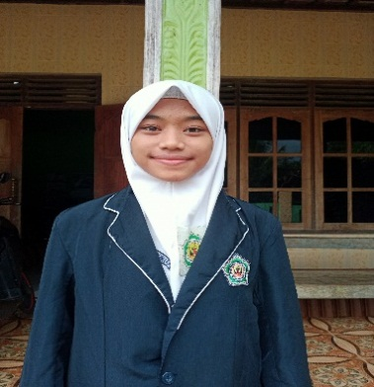**LAMPIRAN**
2. **Lampiran Biodata**

|  |  |
| --- | --- |
| Nama | ISNAINI QORIYAH |
| Jenis kelamin L/P | Perempuan |
| Alamat tempat tinggal | Surobyan rt4/8 alastuwo kebakkramat karanganyar |
| No.kontak | 088220152624 |
| Email | Iisi85014@gmail.com |
| Instagram | @isnaq_13 |
| Tempat,tanggal lahir | Karanganyar,13 juli 2003 |
| Sekolah | MAN 1 KARANGANYAR |
| Kelas/jurusan | XI IPA 5 TATA BUSANA |
| Tahun masuk angkatan | 2019/2020 |

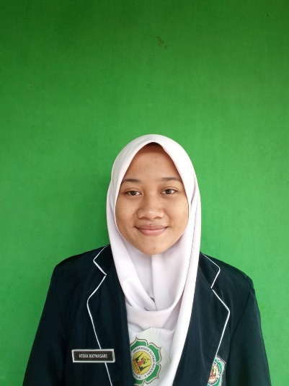

|  |  |
| --- | --- |
| Nama | ATIKA RATNASARI |
| Jenis kelamin L/P | Perempuan |
| Alamat tempat tinggal | Sembungan rt2/4 malanggaten kebakkramat karanganyar |
| No.kontak | 082135301703 |
| Email | Atikaratnasari420@gmail.com |
| Instagram | @Rtnsr_15 |
| Tempat tanggal lahir | Karanganyar,15 agustus 2004 |
| Sekolah | MAN 1 KARANGANYAR |
| Kelas/ jurusan | XI IPA 6 MULTIMEDIA |
| Tahun masuk angktan | 2019/2020 |

1. **LOGO**

